第五课 经济全球化与对外开放(选修)
课时9 面对经济全球化
(建议用时35分钟)
1. 阅读材料,回答下列问题。
中美两国互利共赢的经济关系是两国关系和平稳定的“压舱石”。在过去30多年中,中国从对美贸易中获益很多,美国同样也从中国获得了巨大收益。2009年以来中国对美货物贸易情况如下表(单位:亿美元):
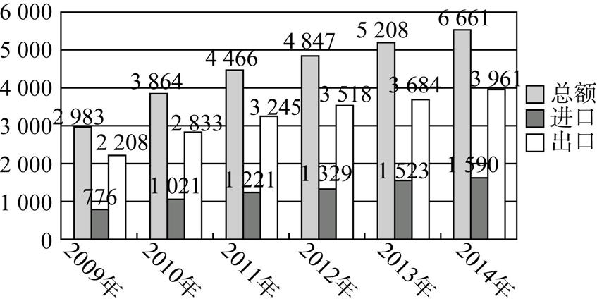
注:①在对外贸易中,一定时期内若一国的进口额大于出口额,称为贸易逆差;反之叫顺差。②中国出口到美国的多为技术含量不高的中低端产品。近年,中国服务贸易长足发展,但总额尚不足美国的一半。③美国对中国高科技产品的出口管制等影响了出口到中国产品的总量。
结合材料并运用《经济生活》知识,概括图中蕴含的经济信息,并说明应如何解决中美贸易失衡问题。(14分)

2. 阅读材料,完成下列要求。
材料一 民法典是权利的宣言书,更是市场经济的基本法。十三届全国人大三次会议高票表决通过《中华人民共和国民法典》,中国正式进入“民法典时代”。民法典明确规定:民事主体从事民事活动,应当遵循公平原则,秉持诚实,恪守承诺;土地承包经营权人可以自主决定依法采取出租、入股或者其他方式向他人流转土地经营权;数据和网络虚拟财产受法律保护;对环境污染和生态破坏进行惩罚性赔偿……从体现交易自由,到强调契约精神;从健全现代产权制度,到保护生态环境,民法典的颁布施行必将明确民商事活动的行为规则和基本遵循,营造良好的法治化营商环境,为经济高质量发展保驾护航。
材料二 随着国外疫情扩大,经济下行压力加大。国际市场波动明显、订单交付存在风险、生产成本不断上涨……多重因素交织,令一线企业生产运行受到较大影响。世界范围内人流、物流、资金流受阻,来自全球产业链供应链的风险也在向国内传导。近日召开的中央政治局会议强调加大“六稳”工作力度,特别提出保产业链供应链稳定。我国多措并举加快恢复国内企业的复工复产,畅通经济循环;坚定维护多边贸易体制。稳步推进“一带一路”重点项目建设;继续打造我国自贸区建设新标杆,支持海南建设自由贸易港;加快创新培育新技术,新产业、新业态不断推进区块链应用,多部门合力支持中欧班列高效复工,开行量实现逆势增长。作为世界第一制造业大国和第二大经济体,中国正不断为全球产业链供应链稳定注入正能量。
(1) 结合材料和所学经济知识,分析民法典的颁布施行对我国经济高质量发展的推动作用。(6分)

(2) 运用《经济生活》知识并结合材料二,分析维护全球产业链供应链稳定的原因,并说明中国应如何为全球产业链供应链稳定注入正能量。(6分)

3. 2020年11月27日至11月30日,第17届中国—东盟博览会在南宁国际会展中心举办。习总书记在讲话中指出,中方愿同东盟一道,按照《落实中国—东盟战略伙伴关系联合宣言的行动计划(2021—2025)》,推进未来5年各领域合作,欢迎《区域全面经济伙伴关系协定》完成签署,希望尽早生效;中方愿同东盟方携手努力,畅通贸易、促进投资,相互开放市场,推动双方产业链、供应链、价值链深度融合;今年是中国—东盟数字经济合作年,中方愿同东盟各国携手合作,在智慧城市、5G、人工智能、电子商务、大数据、区块链、远程医疗等领域打造更多新的合作亮点,推动数字互联互通,打造“数字丝绸之路”;中方愿同东盟开展公共卫生领域政策对话,加强信息分享和疫苗生产、研发、使用、合作,共同构建人类卫生健康共同体。
结合材料,运用《经济生活》知识,就推进各领域合作,建设更为紧密的中国—东盟命运共同体提出合理化建议。(8分)

4. (2021·苏州期中调研)2020年中国国际服务贸易交易会是疫情后我国举办的首场线上线下相结合的重大国际经贸活动,148个国家和地区2.2万个企业和机构参展,签订协议成果240项,涵盖数字贸易、5G通信、工业互联网等新业态,特别在境外工程方面,与“一带一路”沿线国家签约总额高达303亿元。服贸会的成功举行展示了我国扩大对外开放的坚定信心,给全球经济复苏带来了希望。
结合材料,运用经济全球化与对外开放有关知识,说明举办国际服务贸易交易会的意义。(12分)

5. (2020·镇江一模)材料一 下图分别是2000—2018年A、B两国整体及中高技术行业GVC Position(全球价值链位置)指数比较。
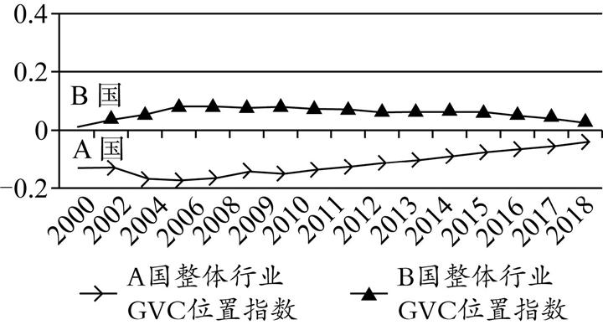
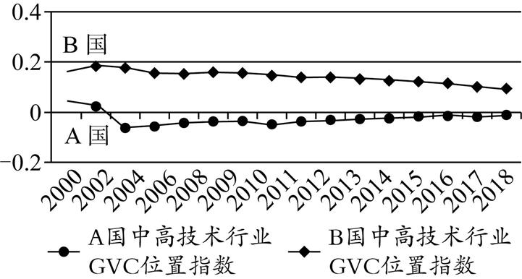
注:GVC Position(全球价值链位置)指数越高,则反映该国在全球价值链分工体系中越处于有利的位置。一般而言,若GVC Position>0,则表明该国该产业处于全球价值链分工体系中的有利地位;若GVC Position <0,则表明该国该产业处于全球价值链分工体系中的不利地位。
材料二 近年来,B国政府严禁本国公司向A国通信企业销售零部件、商品、软件和技术;阻止A国高科技企业进入B国投资;对A国重点新兴和高科技产业产品大幅度提高关税。面对B国对A国高新技术产业的抑制,A国不断提高关键核心技术创新能力,努力优化对外贸易产品结构,积极开拓多元化的贸易市场。
(1) 解读材料一图表中的信息,并由此分析B国抑制A国高新技术产业发展的原因。(6分)

(2) 面对B国对A国高新技术产业的抑制,运用《经济生活》知识说明A国应对措施的合理性。(6分)

